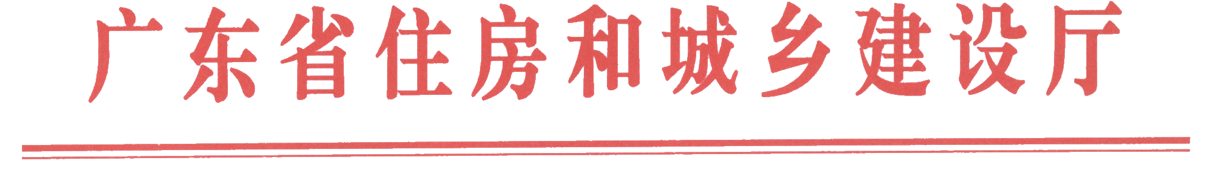
粤建质函〔2011〕506号

关于切实做好高温酷暑时期保障建筑施工
作业人员安全健康有关工作的紧急通知

各地级以上市住房和城乡建设局（委），佛山市顺德区国土城建和水利局，各有关单位：
近期，我省出现持续高温天气，严重影响高温作业者的身心健康，省委主要领导对此高度重视，并做出重要指示。为切实做好高温酷暑时期的建筑施工管理，保障施工现场作业人员人身安全和健康，预防和减少建筑施工生产安全事故的发生，现提出以下工作要求，请认真贯彻执行。
一、提高认识，落实各方责任
目前，我省已进入夏季施工高峰期。在酷暑高温条件下，属于露天作业的施工现场从业人员容易疲劳、中暑、食物中毒，从而诱发施工生产安全事故。对此，全省各级住房城乡建设行政主管部门、有关建设各方要予以高度重视，必须采取有效措施，把切实做好高温酷暑时期建筑施工安全生产管理作为当前一项重要工作来抓，早准备、早部署、早落实，力争主动。全省各级住房城乡建设行政主管部门要切实履行监管职责，认真分析高温酷暑时期建筑施工安全管理的薄弱环节和主要问题，周密部署，加强检查，有效消除隐患，预防和减少建筑施工生产安全事故的发生。
二、采取有效措施，确保作业人员身心健康和人身安全
全省各建筑施工企业要严格遵守劳动保障法律法规的相关规定，认真贯彻落实高温津贴发放、职工工作和休息时间、工资支付、女职工和未成年工保护等工作要求，并制定相应措施，切实做好施工现场作业人员的饮水、饮食卫生、建筑消防和防暑降温等工作，有效改善施工现场作业人员的作业、生活环境：一要妥善安排在建工程的施工进度计划，科学合理安排工期，严格控制加班加点，不得盲目抢工期、赶进度，高温酷暑条件下确需组织施工的，应采取切实有效的防暑降温措施。二要适当调整工作班次和工作时间，特别是气温达到35°C及以上时，要尽量避免午后高温时期露天作业，宜采用“提早上班、推迟下班、午休延长”等措施。三要在施工现场配备防暑降温设施、防护用品和防暑药品，定期供应凉茶等清凉饮料。四要改善作业区、生活区的通风和降温条件，确保作业人员的宿舍、食堂、厕所、淋浴间等临时设施符合有关标准要求和满足防暑降温需要。五要做好年纪较大（50岁以上）、身体状况不佳人员的施工作业安排，适当减轻工作强度，严格控制在高温烈日下从事高空、深基坑等劳动强度大、危险性高的工作，防止中暑事故发生。六要加强对施工现场的饮用水、食品的卫生管理，严格执行食品卫生制度，避免食品变质引发食物中毒事件。七要健全建筑工地消防安全管理制度，合理规划施工现场平面布局，设置消防通道并保持畅通，重点做好施工作业区、人员生活区、建筑材料仓库等重点区域，以及乙炔瓶、氧气瓶、建筑装饰材料、木屑、剩余油漆等易燃易爆物品的消防安全管理，严格动火审批制度，加强施工作业区、人员生活区日常用电和工地厨房用火的管理，合理有效地配置灭火器、消防桶等器材和设施，防范火灾事故的发生。八要结合施工作业的特点，认真组织开展防暑降温、中暑、食物中毒、建筑消防等急救知识的宣传教育活动，增强施工现场作业人员的安全防护意识，及时灌输自救、互救等常识，针对性地制定中暑、食物中毒、建筑消防急救的应急预案，适时组织开展救援演练，不断提高应对各类突发事件的应急处置能力。
三、加强预警响应，确保措施落实到位
全省各级住房城乡建设行政主管部门要加强与当地气象等部门联系，做好气象部门发布高温预警后的响应工作，及时向建筑施工、工程监理企业发布高温预警提示信息，并通过日常检查，督促和指导建筑施工、工程监理企业指派专人负责，切实加强高温酷暑时期保障作业人员安全健康的工作，确保各项预防措施落实到位。


二〇一一年八月三日

主题词：建筑 施工 安全 管理 通知
（共印5份·电子版）

